

**SÜLEYMAN DEMİREL ÜNİVERSİTESİ**

**MÜHENDİSLİK VE DOĞA BİLİMLERİ FAKÜLTESİ**

**KİMYA MÜHENDİSLİĞİ BÖLÜMÜ LİSANS PROGRAMI**

**2024 YILI**

**EĞİTİM ÖĞRETİM ÖZ DEĞERLENDİRME RAPORU**

**ŞUBAT - 2025**

**SÜLEYMAN DEMİREL ÜNİVERSİTESİ**



**MÜHENDİSLİK VE DOĞA BİLİMLERİ FAKÜLTESİ**

**KİMYA MÜHENDİSLİĞİ BÖLÜMÜ**

**2024 YILI**

**EĞİTİM ÖĞRETİM ÖZ DEĞERLENDİRME RAPORU**

## ŞUBAT - 2025

**G**

**Eğitim Süreçleri ile İlgili Tüm Sorunlar ve İyileştirme Faaliyetleri ile İyi Uygulamalar ve Yaygınlaştırma Önerileri**

**Öğretim Elemanlarının/Üyelerinin İş Yükü**

**Ğ**

**H**

**Öğretim Elemanlarının/Üyelerinin Gelişimine Yönelik Faaliyetler ile Ön Lisans/Lisans Akademik**

**Danışmanlık Hizmetleri ve Öğrenme Yönetim Sistemine İlişkin Hususlar**

**Öğrenci İstatistikleri**

**I**

**İ**

**Program Bazında Alınan Notların Birim Ortalaması ile Karşılaştırmalı Değerlendirilmesi**

**E**

**Öğretim Yöntem ve Teknikleri/Ölçme ve Değerlendirme Yöntemleri**

**Ç**

**Anket ve Veri Toplama**

**D**

**Çok Şubeli Derslerin Yürütülmesi**

**B**

**Program Tasarımı, Değerlendirme ve Güncelleme**

**Genel Bilgiler**

**A**

**Program Akreditasyonu**

**C**

**Staj ve AKTS İş Yükü Anketleri**

**F**

**ŞEMALAR LİSTESİ**

**Şema 1:** Kimya Mühendisliği Lisans Programının “Vizyon” Belirlenimine İlişkin Durum

**Şema 2:** Kimya Mühendisliği Lisans Programının “Misyon” Belirlenimine İlişkin Durum

**Şema 3:** Kimya Mühendisliği Lisans Programının “Program Amaçları” Belirlenimine İlişkin Durum

**Şema 4:** Kimya Mühendisliği Lisans Programının “Program Yeterlilikleri” Belirlenimine İlişkin Durum

**Şema 5:** Kimya Mühendisliği Lisans Programının “Program Yeterlilikleri ile TYYÇ İlişkilendirmesi” Belirlenimine İlişkin Durum

**Şema 6:** Kimya Mühendisliği Lisans Programının “SWOT Analizi” Belirlenimine İlişkin Durum

**Şema 7:** Kimya Mühendisliği Lisans Programının “Program Paydaşları” Belirlenimine İlişkin Durum

**Şema 8:** Kimya Mühendisliği Lisans Programının “Program Danışma Kurulu” Belirlenimine İlişkin Durum

**Şema 9:** Kimya Mühendisliği Lisans Programının “Program Bilgi Paketi” Belirlenimine İlişkin Durum

**Şema 10:** Kimya Mühendisliği Lisans Programının “Karar Süreçlerinde Paydaş Katılımı” Belirlenimine İlişkin Durum

**Şema 11:** Kimya Mühendisliği Lisans Programının “Program/AKTS Değerlendirme/Güncelleme” Durumu ve Çalışma Takvimi

**Şema 12:** Kimya Mühendisliği Lisans Programının “Program Akreditasyonu” ve “Dünya Sıralamalarında Yer Alan Muadilleri ile Karşılaştırmalı” Durumu

**Şema 13:** Kimya Mühendisliği Lisans Programının Yürütmekte Olduğu “Anket Çalışmaları”nın Durumu

**Şema 14:** Kimya Mühendisliği Lisans Programının Müfredatındaki “Çok Şubeli Dersler”in Durumu

**Şema 15:** Kimya Mühendisliği Lisans Programında Uygulanmakta Olan “Öğretim Yöntem Ve Teknikleri/Ölçme ve Değerlendirme Yöntemleri” Durumu

**Şema 16:** Kimya Mühendisliği Lisans Programında “Staj Dersleri” ve “AKTS İş Yükü Anketleri” Durumu

## TABLOLAR LİSTESİ

**Tablo 1:** Kimya Mühendisliği Lisans Programında Eğitim Süreçleri ile İlgili Tüm Sorunlar ve İyileştirme Faaliyetleri

**Tablo 2:** Kimya Mühendisliği Lisans Programında Eğitim Süreçleri ile İlgili İyi Uygulamalar ve Yaygınlaştırma Önerileri

**Tablo 3:** Kimya Mühendisliği Lisans Programında 2023-2024 Eğitim Öğretim Yılı Bahar Döneminde Öğretim Elemanlarının/Üyelerinin İş Yükü

**Tablo 4:** Kimya Mühendisliği Lisans Programında 2024-2025 Eğitim Öğretim Yılı Güz Döneminde Öğretim Elemanlarının/Üyelerinin İş Yükü

**Tablo 5:** Kimya Mühendisliği Lisans Programında 2023-2024 Eğitim Öğretim Yılı Bahar Döneminde Öğretim Elemanlarının/Üyelerinin Gelişimine Yönelik Faaliyetler ile Ön Lisans/Lisans Akademik Danışmanlık Hizmetleri ve Öğrenme Yönetim Sistemine İlişkin Hususlar

**Tablo 6:** Kimya Mühendisliği Lisans Programında 2024-2025 Eğitim Öğretim Yılı Güz Döneminde Öğretim Elemanlarının/Üyelerinin Gelişimine Yönelik Faaliyetler ile Ön Lisans/Lisans Akademik Danışmanlık Hizmetleri ve Öğrenme Yönetim Sistemine İlişkin Hususlar

**Tablo 7:** Kimya Mühendisliği Lisans Programında 2023-2024 Eğitim Öğretim Yılı Bahar Dönemine İlişkin Öğrenci İstatistikleri

**Tablo 8:** Kimya Mühendisliği Lisans Programında 2023-2024 Eğitim Öğretim Yılı Bahar Dönemine İlişkin Öğrenci Faaliyetleri İstatistikleri

**Tablo 9:** Kimya Mühendisliği Lisans Programında 2024-2025 Eğitim Öğretim Yılı Güz Dönemine İlişkin Öğrenci İstatistikleri

**Tablo 10:** Kimya Mühendisliği Lisans Programında 2024-2025 Eğitim Öğretim Yılı Güz Dönemine İlişkin Öğrenci Faaliyetleri İstatistikleri

## A. GENEL BİLGİLER

### Program İçeriği

### Süleyman Demirel Üniversitesi (SDÜ) Kimya Mühendisliği Bölümü 2008 yılında kurulmuştur. 2011-2012 eğitim ve öğretim yılında lisans programı açılmıştır. Lisans Programı Örgün Öğretim olarak yürütülmektedir. Toplam olarak 4 yıllık süreden oluşmaktadır. 4 yıl (8 yarıyıl) ders geçme sistemi, ayrıca genel not ortalaması (GNO) 1.80’in altında olması durumunda koşullu derslerin tekrarı şeklinde uygulanmaktadır. Lisans örgün öğretimi %30 İngilizce olduğu için hazırlık sınıfı zorunludur. Ayrıca, 25’er günü kapsayan Laboratuvar Staj I ve Üretim Staj II stajları, yaz ayları içerisinde içerisinde yapılmaktadır. Kimya Mühendisliği programını başarılı bir şekilde tamamlayan öğrenciler, Kimya Mühendisliği “lisans” derecesini almaya hak kazanmaktadırlar. Kimyasal Teknolojiler, Proses ve Reaktör Tasarımı, Temel İşlemler ve Termodinamik Anabilim Dalı’nda akademik faaliyetler gerçekleştirilen bölümümüzde 2 Prof. Dr., 4 Doç. Dr., 4 Dr. Öğr. Üyesi ve 1 Arş. Gör. olmak üzere toplam 11 akademik personel ve 1 idari personel görev yapmaktadır. Bölümümüz lisans, yüksek lisans ve doktora düzeylerinde, sahip olduğu programlara öğrenci kabul etmektedir.

### Kazanılan Derece

Bu bölüm, Yüksek Öğretim’de Kimya Mühendisliği alanında 240 AKTS kredilik birinci aşama derece sistemine tabidir. Program başarılı bir şekilde tamamlanıp, program yeterlilikleri sağlandığında Kimya Mühendisliği alanında Lisans derecesine sahip olunur. Ayrıca, Mühendislik ve Doğa Bilimleri Fakültesi’ndeki belirlenen diğer bölümler ile yönergeler doğrultusunda, öğrenciler Çift Anadal veya Yan Dal eğitiminden faydalanarak lisans diploması almaya hak kazanmaktadır.

### Kabul Koşulları

Ortaöğretimden mezun olarak Lisans Eğitimine başlayacak öğrenciler ÖSYM’nin yaptığı YKS (Temel Yeterlilik Testi (TYT) ve Alan Yeterlilik Testleri (AYT)) sınavlarına girerek aldıkları MF-4 puan türüyle, önlisans mezunu olarak lisans eğitimine devam etmek isteyen öğrenciler ise ÖSYM‘nin yaptığı DGS Sınav usullerine göre, Kimya Mühendisliği Bölümüne alınmaktadır. Merkezi yerleştirmeyle gelen öğrenciler dışında yatay geçiş, dikey geçiş, yabancı uyruklu öğrenci sınavı (YÖS), çift anadal ve yan dal programı çerçevesinde de öğrenci kabulleri gerçekleşmektedir.

### Üst Kademeye Geçiş

Lisans programını başarılı bir şekilde tamamlayan öğrenciler; ALES veya eşdeğeri sınavlardan geçerli puan almaları ve yeterli düzeyde yabancı dil bilgisine sahip olmaları koşuluyla kendi alanlarında veya çeşitli ilgili alanlarda Lisansüstü programlarda öğrenim görebilirler.

### Mezuniyet Koşulları

Süleyman Demirel Üniversitesi Kimya Mühendisliği Bölümü‘nün eğitim süresi boyunca bölümümüzdeki kimya mühendisleri adayları 8 yarıyıllık eğitimleri boyunca, 2019-2020 Akademik yılı Bahar döneminde revize edilen ve onaylanan yeni ders programına göre, toplamda 62 ders (KRY-001 Kariyer Planlama ve Çalışma Hayatına Giriş dersi dâhil) ve 2 staj (240 AKTS + 2 AKTS KRY-001 Kariyer dersi)’ını tamamlayarak mezun olmaktadırlar. 2022-2023 bahar yarıyılı itibarı ile Pedagojik Formasyon sertifikası almak isteyen öğrenciler, yukarıda bahsedilen mezuniyet koşulları ile birlikte, Pedagojik Formasyon derslerini (9 ders, 40 AKTS) de tamamlayarak mezun olmaktadırlar.

Öğrencilerin programdan mezun olma koşulları şunlardır;

• Hazırlık sınıfından başarılı veya muaf olması

• Eğitim planında yer alan tüm derslerden başarılı olunması ve 242 AKTS kredinin tamamlanması

• Ağırlıklı genel not ortalamasının 4.00 üzerinden en az 2.00 olması

• Üretim ve Laboratuvar olmak üzere 2 adet 25’er iş günü süreli işletme stajlarının başarıyla tamamlanması.

### Mezun İstihdam Olanakları

Kimya Mühendisliği temel bir mühendislik dalı olup, günümüzde üretim yapılan hemen hemen tüm süreçlerde ihtiyaç duyulan bir meslektir. Kamu ve özel sektörde çok geniş bir çalışma alanı olan kimya mühendisleri, üretim yapılan her tür fabrika işletmesinde, araştırma-geliştirme birimlerinde, teknik servis, satış ve pazarlama alanlarında, teknik ve idari görevlerde çalışabilecekleri gibi kendi özel işletmelerinde de üretim yapma veya hizmet verme imkânına sahiptirler. Kimya mühendislerinin görev alabileceği alanlar arasında petrokimya, boya, plastik, kâğıt, deterjan, cam, çimento, şeker, gübre vb. sanayi dalları sayılabilir.

## B. PROGRAM TASARIMI, DEĞERLENDİRME VE GÜNCELLEME

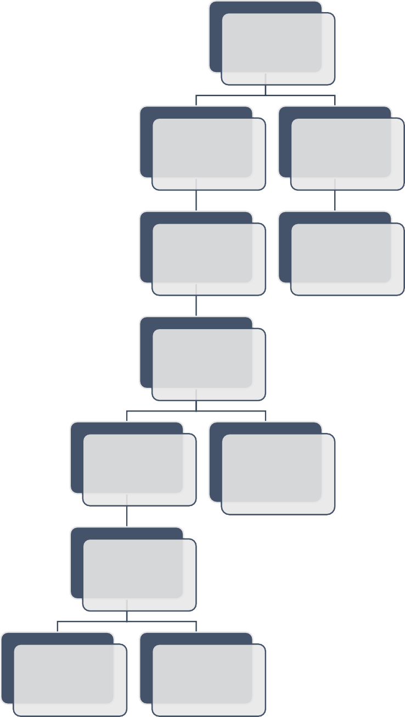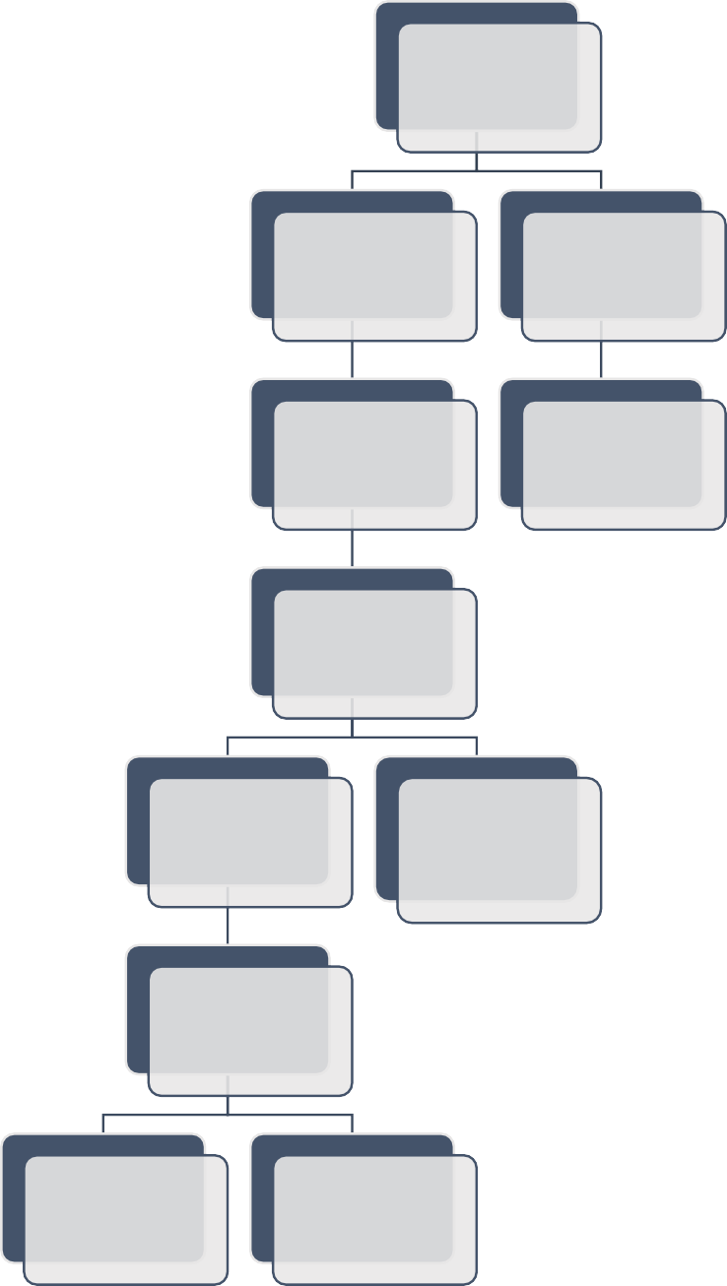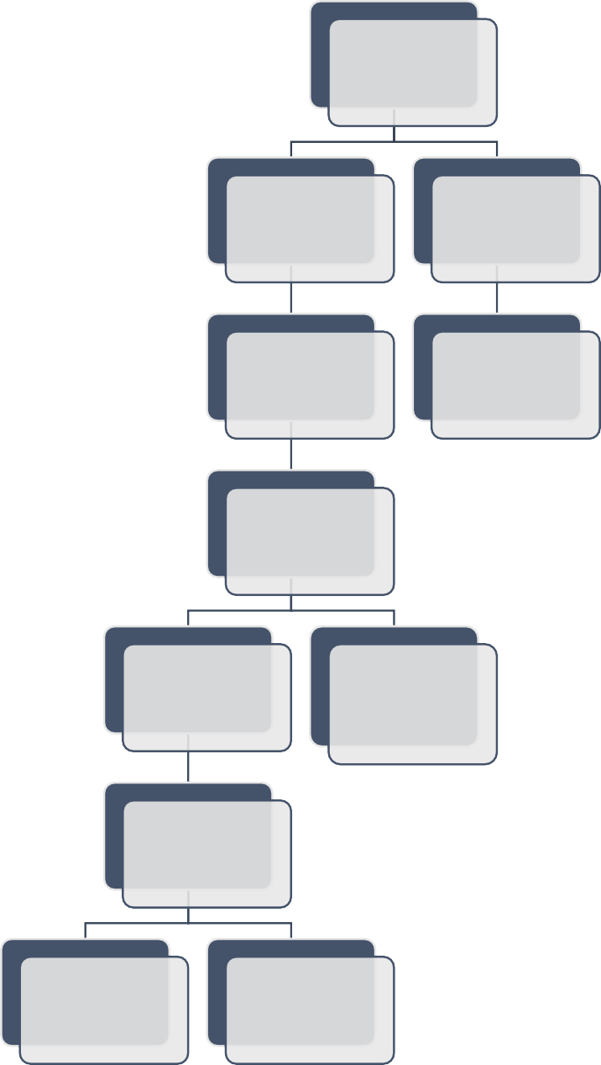

Program Vizyonunuz

Bulunmakta Mıdır?

Program Misyonunuz Bulunmakta Mıdır?

Program Amaçlarınız Bulunmakta Mıdır?

Evet

Hayır

Evet

Hayır

Evet

Hayır

Program Vizyonunuzun Bağlantısını [**Kanıt**](https://muhendislik.sdu.edu.tr/kimyamuh/tr/misyon-ve-vizyon/misyon-ve-vizyon-11758s.html)Olarak Sununuz.

Program Vizyonunuz Yok İse Çalışma Planınıza İlişkin **Kanıtı** Bağlantı Olarak Sununuz.

Program Misyonunuzun Bağlantısını [**Kanıt**](https://muhendislik.sdu.edu.tr/kimyamuh/tr/misyon-ve-vizyon/misyon-ve-vizyon-11758s.html)Olarak Sununuz.

Program Misyonunuz Yok İse Çalışma Planınıza İlişkin **Kanıtı** Bağlantı Olarak Sununuz.

Program Amaçlarınızın Bağlantısını [**Kanıt**](https://muhendislik.sdu.edu.tr/kimyamuh/tr/misyon-ve-vizyon/misyon-ve-vizyon-11758s.html)Olarak Sununuz.

Program Amaçlarınız Yok İse Çalışma Planınıza İlişkin **Kanıtı** Bağlantı Olarak Sununuz.

Program Vizyonunuza İlişkin Değerlendirme Çalışması Yapıldı Mı?

Program Misyonunuza İlişkin Değerlendirme Çalışması Yapıldı Mı?

Program Amaçlarınıza İlişkin Değerlendirme Çalışması Yapıldı Mı?

[Evet](https://oidb.sdu.edu.tr/assets/uploads/sites/73/files/tezhip-vizyon-kanit-dosyasi.pdf)

Değerlendirme Çalışmanıza İlişkin [**Kanıtı**](https://muhendislik.sdu.edu.tr/kimyamuh/tr/kalite-calismalari/performans-gostergeleri-13500s.html)Bağlantı Olarak Sununuz.

Hayır

Değerlendirme Çalışmanız Yok ise Çalışma Planınıza İlişkin **Kanıtı** Bağlantı Olarak Sununuz.

[Evet](https://oidb.sdu.edu.tr/assets/uploads/sites/73/files/tezhip-vizyon-kanit-dosyasi.pdf)

Değerlendirme Çalışmanıza İlişkin [**Kanıtı**](https://muhendislik.sdu.edu.tr/kimyamuh/tr/kalite-calismalari/performans-gostergeleri-13500s.html)Bağlantı Olarak Sununuz.

Hayır

Değerlendirme Çalışmanız Yok ise Çalışma Planınıza İlişkin **Kanıtı** Bağlantı Olarak Sununuz.

[Evet](https://oidb.sdu.edu.tr/assets/uploads/sites/73/files/tezhip.pdf)

Değerlendirme Çalışmanıza İlişkin [**Kanıtı**](https://muhendislik.sdu.edu.tr/kimyamuh/tr/kalite-calismalari/birim-danisma-kurulu-toplanti-tutanaklari-13465s.html)Bağlantı Olarak Sununuz.

Hayır

Değerlendirme Çalışmanız Yok ise Çalışma Planınıza İlişkin **Kanıtı** Bağlantı Olarak Sununuz.

Program Vizyonunuza İlişkin İyileştirme Çalışması Yapılmakta Mıdır?

Program Misyonunuza İlişkin İyileştirme Çalışması Yapılmakta Mıdır?

Program Amaçlarınıza İlişkin İyileştirme Çalışması Yapılmakta Mıdır?

[Evet](https://oidb.sdu.edu.tr/assets/uploads/sites/73/files/tezhip-vizyon-kanit-dosyasi.pdf)

Program Vizyonunuza İlişkin İyileştirme Çalışmalarının [**Kanıtını**](https://muhendislik.sdu.edu.tr/kimyamuh/tr/kalite-calismalari/performans-gostergeleri-13500s.html)Ekleyiniz.

Hayır

[Evet](https://oidb.sdu.edu.tr/assets/uploads/sites/73/files/tezhip-vizyon-kanit-dosyasi.pdf)

Program Misyonunuza İlişkin İyileştirme Çalışmalarının [**Kanıtını**](https://muhendislik.sdu.edu.tr/kimyamuh/tr/kalite-calismalari/performans-gostergeleri-13500s.html)Ekleyiniz.

Hayır

[Evet](https://oidb.sdu.edu.tr/assets/uploads/sites/73/files/tezhip.pdf)

Program Amaçlarınıza İlişkin İyileştirme Çalışmalarının [**Kanıtı**](https://muhendislik.sdu.edu.tr/kimyamuh/tr/kalite-calismalari/birim-danisma-kurulu-toplanti-tutanaklari-13465s.html)Ekleyiniz.

Hayır

**Şema 1:** Kimya Mühendisliği Lisans Programının “Vizyon” Belirlenimine İlişkin Durum

**Şema 2:** Kimya Mühendisliği Lisans Programının “Misyon” Belirlenimine İlişkin Durum

**Şema 3:** Kimya Mühendisliği Lisans Programının “Program Amaçları” Belirlenimine İlişkin Durum

## B. PROGRAM TASARIMI, DEĞERLENDİRME VE GÜNCELLEME

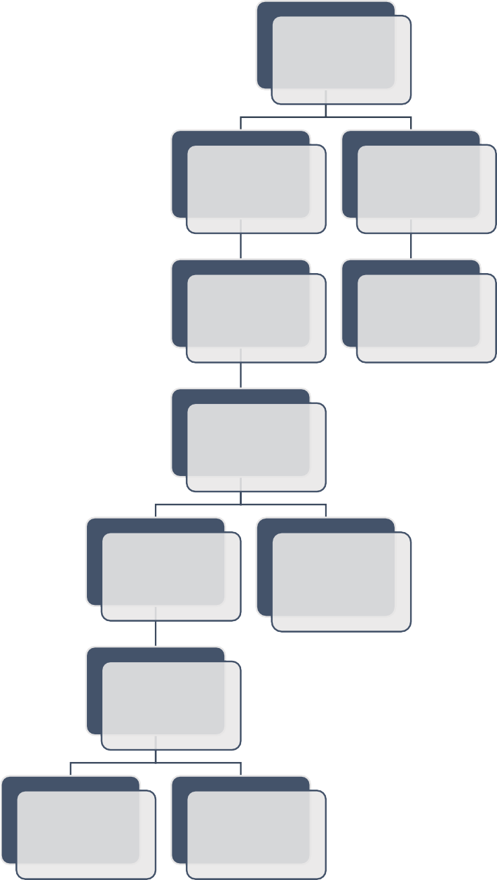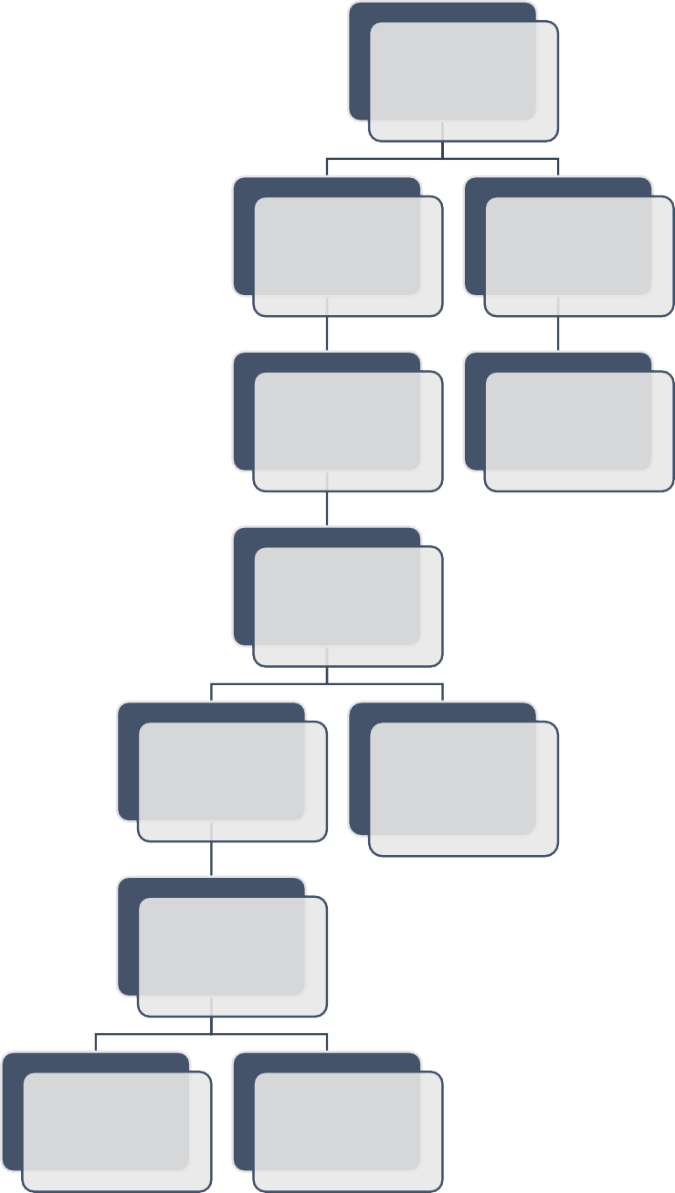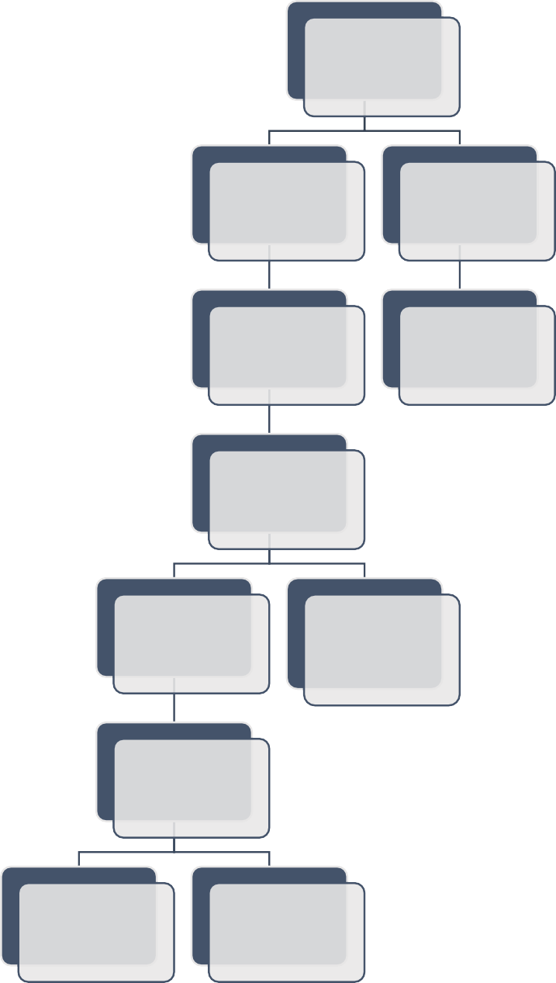

Program Yeterlilikleri Bulunmakta Mıdır?

Program Yeterlilikleri ile TYYÇ İlişkilendirmesi Bulunmakta Mıdır?

Programın SWOT Analizi Bulunmakta Mıdır?

Evet

Hayır

Evet

Hayır

Evet

Hayır

Program Yeterliliklerinin Bağlantısını [**Kanıt**](https://sis.sdu.edu.tr/oibs/bologna/index.aspx?lang=tr&curOp=showPac&curUnit=10&curSunit=1015)Olarak Sununuz.

Program Yeterlilikleri Yok İse Çalışma Planınıza İlişkin **Kanıtı** Bağlantı Olarak Sununuz.

Program Yeterlilikleri ile TYYÇ İlişkilendirmesinin Bağlantısını [**Kanıt**](https://sis.sdu.edu.tr/oibs/bologna/index.aspx?lang=tr&curOp=showPac&curUnit=10&curSunit=1015)Olarak Sununuz.

Program Yeterlilikleri ile TYYÇ İlişkilendirmesi Yok İse Çalışma Planınıza İlişkin **Kanıtı** Bağlantı Olarak Sununuz.

Programın SWOT Analizinin Bağlantısını **Kanıt** Olarak Sununuz.

Program SWOT Analizi Yok İse Çalışma Planınıza İlişkin [**Kanıtı**](https://muhendislik.sdu.edu.tr/assets/uploads/sites/148/files/bolum-toplantisi-22012025.pdf)Bağlantı Olarak Sununuz.

Program Yeterliliklerine İlişkin Değerlendirme Çalışması Yapıldı Mı?

Program Yeterlilikleri ile TYYÇ İlişkilendirmesine İlişkin Değerlendirme Çalışması Yapıldı Mı?

Programın SWOT Analizine İlişkin Değerlendirme Çalışması Yapıldı Mı?

[Evet](https://oidb.sdu.edu.tr/assets/uploads/sites/73/files/tezhip-program-yeterlilikleri-degerlendirme.pdf)

Değerlendirme Çalışmanıza İlişkin **Kanıtı** Bağlantı Olarak Sununuz.

Hayır

Değerlendirme Çalışmanız Yok ise Çalışma Planınıza İlişkin [**Kanıtı**](https://muhendislik.sdu.edu.tr/assets/uploads/sites/148/files/bolum-toplantisi-22012025.pdf)Bağlantı Olarak Sununuz.

[Evet](https://oidb.sdu.edu.tr/assets/uploads/sites/73/files/tezhip-program-yeterlilikleri-degerlendirme.pdf)

[Değerlendirme Çalışmanıza İlişkin **Kanıtı** Bağlantı Olarak Sununuz.](https://oidb.sdu.edu.tr/assets/uploads/sites/73/files/tezhip-program-yeterlilikleri-degerlendirme.pdf)

Hayır

Değerlendirme Çalışmanız Yok ise Çalışma Planınıza İlişkin [**Kanıtı**](https://muhendislik.sdu.edu.tr/assets/uploads/sites/148/files/bolum-toplantisi-22012025.pdf)Bağlantı Olarak Sununuz.

Evet

Değerlendirme Çalışmanıza İlişkin **Kanıtı** Bağlantı Olarak Sununuz.

Hayır

Değerlendirme Çalışmanız Yok ise Çalışma Planınıza İlişkin **Kanıtı** Bağlantı Olarak Sununuz.

Program Yeterliliklerine İlişkin İyileştirme Çalışması Yapılmakta Mıdır?

Program Yeterlilikleri ile TYYÇ İlişkilendirmesine İlişkin İyileştirme Çalışması

Yapılmakta Mıdır?

Programın SWOT Analizine İlişkin İyileştirme Çalışması Yapılmakta Mıdır?

Evet

Program Yeterliliklerine İlişkin İyileştirme

Çalışmalarının **Kanıtını**

Ekleyiniz.

Hayır

Evet

Program Yeterlilikleri ile TYYÇ İlişkilendirmesine İlişkin İyileştirme Çalışmalarının **Kanıtı** Ekleyiniz.

Hayır

Evet

Programın SWOT Analizine

İlişkin İyileştirme Çalışmalarının **Kanıtını**

Ekleyiniz.

Hayır

**Şema 4:** Kimya Mühendisliği Lisans Programının “Program Yeterlilikleri” Belirlenimine İlişkin Durum

**Şema 5:** Kimya Mühendisliği Lisans Programının “Program Yeterlilikleri ile TYYÇ İlişkilendirmesi” Belirlenimine İlişkin Durum

**Şema 6:** Kimya Mühendisliği Lisans Programının “SWOT Analizi” Belirlenimine İlişkin Durum

## B. PROGRAM TASARIMI, DEĞERLENDİRME VE GÜNCELLEME

|  |  |  |  |
| --- | --- | --- | --- |
| Program Paydaşları Bulunmakta Mıdır?  Evet Hayır  Program Paydaşlarının [Program Paydaşlarınız Yok](https://oidb.sdu.edu.tr/assets/uploads/sites/73/files/tezhip-swot-analizi.pdf)  Bağlantısını **Kanıt** Olarak [İse Çalışma Planınıza İlişkin](https://oidb.sdu.edu.tr/assets/uploads/sites/73/files/tezhip-swot-analizi.pdf)  Sununuz. [**Kanıtı**](https://muhendislik.sdu.edu.tr/assets/uploads/sites/148/files/bolum-toplantisi-22012025.pdf)Bağlantı Olarak  [Sununuz.](https://oidb.sdu.edu.tr/assets/uploads/sites/73/files/tezhip-swot-analizi.pdf)  Program Paydaşlarınıza İlişkin Değerlendirme Çalışması Yapıldı Mı?  Evet Hayır  Değerlendirme Çalışmanıza Değerlendirme Çalışmanız İlişkin **Kanıtı** Bağlantı Olarak Yok ise Çalışma Planınıza  Sununuz. İlişkin **Kanıtı** Bağlantı Olarak Sununuz.  Program Paydaşlarınıza İlişkin İyileştirme Çalışması Yapılmakta Mıdır?  Evet  Program Paydaşlarınıza  İlişkin İyileştirme Hayır  Çalışmalarının **Kanıtını**  Ekleyiniz. | Program Danışma Kurulu Bulunmakta Mıdır?  Evet Hayır  [Program Danışma Kurulunun](https://oidb.sdu.edu.tr/assets/uploads/sites/73/files/danisma-kurulu.pdf) Program Danışma Kurulu Yok  Bağlantısını [**Kanıt**](https://muhendislik.sdu.edu.tr/kimyamuh/tr/kalite-calismalari/birim-danisma-kurulu-uyeleri-13698s.html)Olarak İse Çalışma Planınıza İlişkin  [Sununuz.](https://oidb.sdu.edu.tr/assets/uploads/sites/73/files/danisma-kurulu.pdf) **Kanıtı** Bağlantı Olarak  Sununuz.  Program Danışma Kuruluna  lişkin Değerlendirme Çalışması Yapıldı Mı?  [Evet](https://oidb.sdu.edu.tr/assets/uploads/sites/73/files/danisma-kurulu.pdf) Hayır  [Değerlendirme Çalışmanıza](https://oidb.sdu.edu.tr/assets/uploads/sites/73/files/danisma-kurulu.pdf) Değerlendirme Çalışmanız İlişkin [**Kanıtı**](https://muhendislik.sdu.edu.tr/assets/uploads/sites/148/files/bolum-toplantisi-22012025.pdf)Bağlantı Olarak Yok ise Çalışma Planınıza  [Sununuz.](https://oidb.sdu.edu.tr/assets/uploads/sites/73/files/danisma-kurulu.pdf) İlişkin **Kanıtı** Bağlantı Olarak Sununuz.  Program Danışma Kuruluna İlişkin İyileştirme Çalışması Yapılmakta Mıdır?  Evet  Program Danışma Kuruluna  İlişkin İyileştirme Hayır  Çalışmalarının **Kanıtını**  Ekleyiniz. | Programın Bilgi Paketi Güncel Midir?  Evet Hayır  [Programın Bilgi Paketinde](https://gsf.sdu.edu.tr/assets/uploads/sites/166/files/kides-tezhip-doluluk-orani-12032024.pdf) Programın Bilgi Paketindeki [Yer Alan Derslerin Doluluk](https://gsf.sdu.edu.tr/assets/uploads/sites/166/files/kides-tezhip-doluluk-orani-12032024.pdf) Eksikliklere İlişkin Raporu Oranını Gösterir [**Kanıtı**](https://muhendislik.sdu.edu.tr/assets/uploads/sites/148/files/ders-bilgi-paketleri-doluluk-oranlari-06052024.pdf) **Kanıt** Olarak Sununuz.  [Sununuz.](https://gsf.sdu.edu.tr/assets/uploads/sites/166/files/kides-tezhip-doluluk-orani-12032024.pdf)  Program Bilgi Paketine İlişkin Değerlendirme Çalışması Yapıldı Mı?  [Evet](https://oidb.sdu.edu.tr/assets/uploads/sites/73/files/tezhip-bilgi-paketi-degerlendirme.pdf) Hayır  [Değerlendirme Çalışmanıza](https://oidb.sdu.edu.tr/assets/uploads/sites/73/files/tezhip-bilgi-paketi-degerlendirme.pdf) Değerlendirme Çalışmanız İlişkin [**Kanıtı**](https://muhendislik.sdu.edu.tr/assets/uploads/sites/148/files/ders-bilgi-paketleri-doluluk-oranlari-06052024.pdf)Bağlantı Olarak Yok ise Çalışma Planınıza  [Sununuz.](https://oidb.sdu.edu.tr/assets/uploads/sites/73/files/tezhip-bilgi-paketi-degerlendirme.pdf) İlişkin **Kanıtı** Bağlantı Olarak Sununuz.  Program Bilgi Paketine İlişkin İyileştirme Çalışması Yapılmakta Mıdır?  [Evet](https://oidb.sdu.edu.tr/assets/uploads/sites/73/files/tezhip-bilgi-paketi-degerlendirme.pdf)  [Program Bilgi Paketine](https://oidb.sdu.edu.tr/assets/uploads/sites/73/files/tezhip-bilgi-paketi-degerlendirme.pdf) Hayır [İlişkin İyileştirme](https://oidb.sdu.edu.tr/assets/uploads/sites/73/files/tezhip-bilgi-paketi-degerlendirme.pdf)  Çalışmalarının [**Kanıtını**](https://muhendislik.sdu.edu.tr/assets/uploads/sites/148/files/ders-bilgi-paketleri-doluluk-oranlari-06052024.pdf)  [Ekleyiniz.](https://oidb.sdu.edu.tr/assets/uploads/sites/73/files/tezhip-bilgi-paketi-degerlendirme.pdf) |  |
| **Şema 7:** Kimya Mühendisliği Lisans Programının “Program Paydaşları” Belirlenimine İlişkin Durum | **Şema 8:** Kimya Mühendisliği Lisans Programının “Program Danışma Kurulu” Belirlenimine İlişkin Durum |  |  |
| **Şema 9:** Kimya Mühendisliği Lisans Programının  “Program Bilgi Paketi” Belirlenimine İlişkin Durum | |

1. **PROGRAM TASARIMI, DEĞERLENDİRME VE GÜNCELLEME**

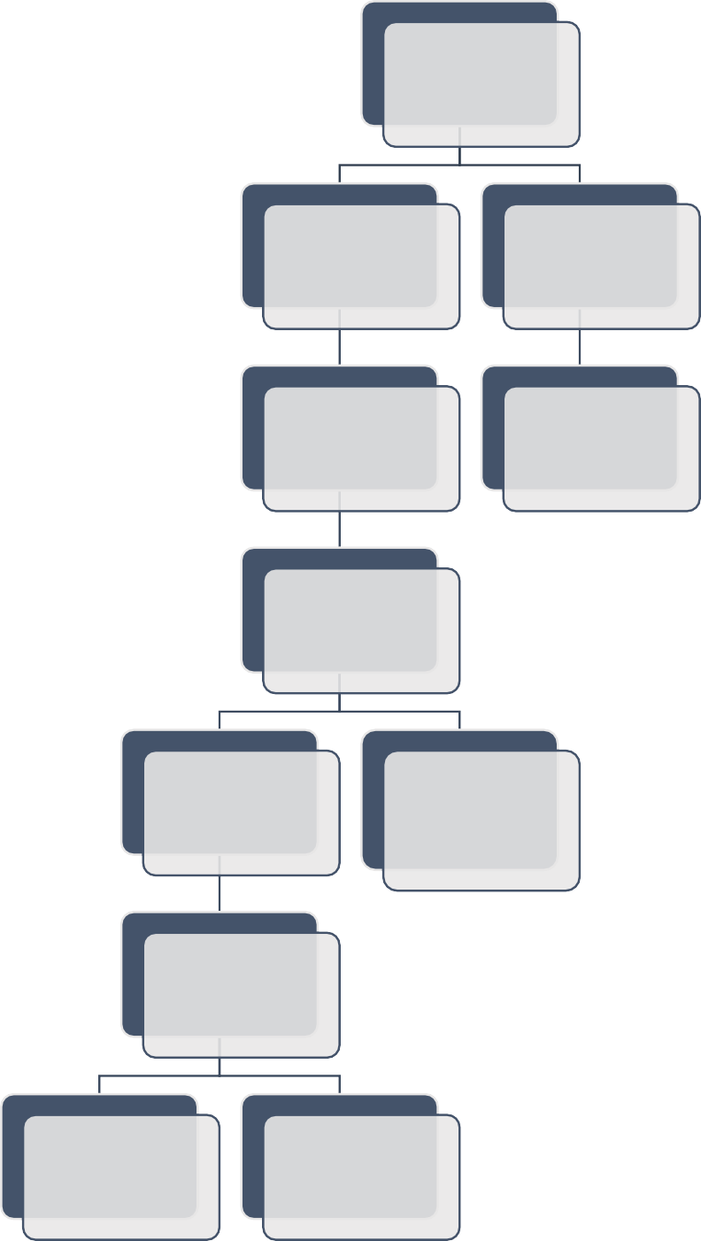

**Şema 10:** Kimya Mühendisliği Lisans Programının “Karar Süreçlerinde Paydaş Katılımı” Belirlenimine İlişkin Durum

**Şema 11:** Kimya Mühendisliği Lisans Programının “Program/AKTS Değerlendirme/Güncelleme” Durumu ve Çalışma Takvimi

Vizyon, Misyon, Amaçlar Ve

Diğer Karar Süreçlerinizde Paydaş Görüşleri Alınmakta Mıdır?

Evet

Hayır

Evet

[Vizyon, Misyon, Amaçlar ve](https://oidb.sdu.edu.tr/assets/uploads/sites/73/files/tezhip-swot-analizi.pdf)

Diğer Karar Süreçlerinizde Paydaş Görüşleri Alınmamakta İse Çalışma Planınıza İlişkin [**Kanıtı**](https://muhendislik.sdu.edu.tr/assets/uploads/sites/148/files/bolum-toplantisi-22012025.pdf)Bağlantı Olarak Sununuz.

Vizyon, Misyon, Amaçlar ve

Diğer Karar Süreçlerinizde Paydaş Görüşlerinin Alındığına İlişkin **Kanıtı** Sununuz.

Programın en son tam güncellenme tarihini belirtiniz: **21.12.2023**

KİDES sistemine Kimya Mühendisliği programının girmiş olduğu tarihler baz

alınarak Şema 11 oluşturulmuştur, tam güncellenme tarihi ve öngörülen güncellenme tarihi aynı olmamalıdır.

Vizyon, Misyon, Amaçlar ve

Diğer Karar Süreçlerinizde Paydaş Görüşlerinin Alınmasına İlişkin Değerlendirme Çalışması Yapıldı Mı?

İlgili güncellemeye dair kurul kararını [**kanıt**](https://muhendislik.sdu.edu.tr/assets/uploads/sites/148/files/birim-guncelleme-teklifleri-22012025.pdf)olarak sununuz.

Programın en son AKTS değerlendirme tarihini belirtiniz: 27.11.2023

Evet

Değerlendirme Çalışmanıza İlişkin **Kanıtı** Bağlantı Olarak Sununuz.

İlgili AKTS değerlendirmesine dair kurul kararını [**kanıt**](https://muhendislik.sdu.edu.tr/assets/uploads/sites/148/files/akts-guncelleme-07052024.pdf)olarak sununuz.

Hayır

Değerlendirme Çalışmanız Yok ise Çalışma Planınıza İlişkin **Kanıtı** Bağlantı Olarak Sununuz.

Öngörülen Program değerlendirme/güncelleme tarihinizi belirtiniz: **17.05.2025**

Öngörülen AKTS değerlendirme/güncelleme tarihinizi belirtiniz: **17.05.2025**

Vizyon, Misyon, Amaçlar ve

Diğer Karar Süreçlerinizde Paydaş Görüşlerinin Alınmasına İlişkin İyileştirme Çalışması Yapılmakta Mıdır?

Hayır

Evet

Vizyon, Misyon, Amaçlar ve

Diğer Karar Süreçlerinizde Paydaş Görüşlerinin Alınmasına İlişkinİyileştirme Çalışmalarının Kanıtlarını Ekleyiniz.

## PROGRAM AKREDİTASYONU

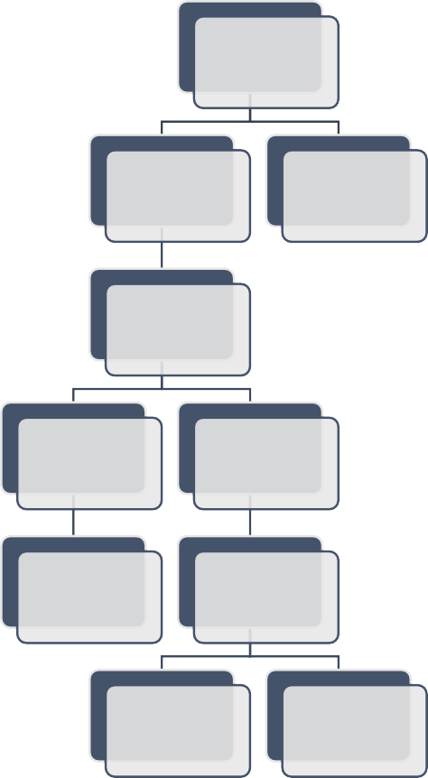

Evet

Programınızı akredite edecek kurum/kuruluş bulunmakta mıdır?

Hayır

Dünya Sıralamalarında İlk 400'de Yer Alan Üniversitelerden Programınızın Öne Çıktığını Düşündüğünüz 3 Tanesi ile Program Tasarımı, Değerlendirmesi ve Güncellemesi, Vizyon, Misyon, Program Amaçları, Ölçme ve Değerlendirme vb. Bağlamlarda İyi Uygulama Örneklerini Belirtiniz:

Dünya Sıralamasında Geleneksel sanatlarımızdan tezhip sanatı sadece Türkiye Cumhuriyetinde bulunduğu için bununla alakalı akre

-Uygulamalı eğitime sahip olmamız.

-Bölüm içerisinde disiplinler arası öğretim üyesine sahip olmamız.

-İleri araştırma projelerinde görev alan öğretim üyelerine sahip olmamız.

Programınıza ilişkin akreditasyon başvurusu

bulunmakta mıdır?

çalışmaları başlangıcı yapılmış fakat henüz iyi bir seviyede olmadığından uygulama örnekleri verilememektedir.

Evet Hayır

Akredistasyon başvurunuzun son durumuna ilişkin bilgi sununuz

Program akreditasyon çalışması yapılmakta mıdır?

Evet Hayır

Akreditasyon çalışmanızın bulunmamasına ilişkin nedenleri belirtiniz:

Kimya mühendisliği bölümü %30

İngilizce programından mezun vermediği için

akreditasyon başvurusu yapılamamaktadır.

**Şema 12:** Kimya Mühendisliği Lisans Programının “Program Akreditasyonu” ve “Dünya Sıralamalarında Yer Alan Muadilleri ile Karşılaştırmalı” Durumu

## Ç. ANKET VE VERİ TOPLAMA

Programınıza kayıtlı öğrencilere Kalite Koordinatörlüğü harici yapılmış/yapılmakta olan

anket çalışması bulunmakta mıdır?

Programınız kapsamında

öğretim

elemanlarına/üyelerine Kalite Koordinatörlüğü harici yapılmış/yapılmakta olan anket çalışması bulunmakta

mıdır?

Programınız kapsamında idari personele Kalite Koordinatörlüğü harici yapılmış/yapılmakta olan anket çalışması bulunmakta mıdır?

Evet

Hayır

Evet

Hayır

Evet

Hayır

Öğrencilere, Kalite Koordinatörlüğü harici yapılan anketlerin boş formlarını [**kanıt**](https://muhendislik.sdu.edu.tr/kimyamuh/tr/kalite-calismalari/anketler-15375s.html)

olarak sununuz.

Öğrencilere, Kalite Koordinatörlüğü harici yapılan anket raporlarını [**kanıt**](https://muhendislik.sdu.edu.tr/kimyamuh/tr/kalite-calismalari/anketler-15375s.html)olarak

sununuz.

Programınız kapsamında öğretim

elemanlarına/üyelerine Kalite Koordinatörlüğü harici

yapılmış/yapılmakta olan anketlerin boş formlarını **kanıt** olarak sununuz.

Programınız kapsamında öğretim

elemanlarına/üyelerine Kalite Koordinatörlüğü harici

yapılmış/yapılmakta olan anket raporlarını **kanıt** olarak sununuz.

Programınız kapsamında idari personele Kalite Koordinatörlüğü harici yapılmış/yapılmakta olan anketlerin boş formlarını **kanıt** olarak sununuz.

Programınız kapsamında

öğretim

elemanlarına/üyelerine

Kalite Koordinatörlüğü harici yapılmış/yapılmakta olan anket raporlarını **kanıt** olarak sununuz.

Programınıza kayıtlı öğrencilere Kalite Koordinatörlüğü harici yapılmış/yapılmakta olan anket çalışmaların kapsamı hakkında bilgi sununuz:

Kimya Mühendisliği Lisans programında;

Yeni öğrenci, İşveren, Yeni mezun / mezun adayı öğrenci, Mezun çalışan, 1. sınıf güz dönemi ders değerlendirme, 1. sınıf bahar dönemi ders değerlendirme, 2. sınıf güz dönemi ders değerlendirme, 2. sınıf bahar dönemi ders değerlendirme, 3. sınıf güz dönemi ders değerlendirme, 3. sınıf bahar dönemi ders değerlendirme, 4. sınıf güz dönemi ders değerlendirme ve 4. sınıf bahar dönemi ders değerlendirme anketleri olmak üzere toplam 12 anket yapılmaktadır.Programınız kapsamında öğretim elemanlarına/üyelerine Kalite Koordinatörlüğü harici yapılmış/yapılmakta olan anket çalışmaların kapsamı hakkında bilgi sununuz:

Programınız kapsamında idari personele Kalite Koordinatörlüğü harici yapılmış/yapılmakta olan anket çalışmaların kapsamı hakkında bilgi sununuz:

**Şema 13:** Kimya Mühendisliği Lisans Programının Yürütmekte Olduğu “Anket Çalışmaları”nın Durumu

## ÇOK ŞUBELİ DERSLERİN YÜRÜTÜLMESİ

Programınızda Çok Şubeli Yürütülen Ders Bulunmakta Mıdır?

Evet

Hayır

## ÖĞRETİM YÖNTEM VE TEKNİKLERİ/ÖLÇME VE DEĞERLENDİRME YÖNTEMLERİ

Programınız Kapsamında Kullanılan Öğretme Yöntem ve Tekniklerine İlişkin Bilgi Sununuz:

Yüz Yüze Ders İşleme, Laboratuvarda deney düzeneğinin anlatımı, Tartışma, Sunum, yöntem ve teknikleri kullanılmaktadır.

Sınav Soruları

Ortak Mı Soruldu?

Evet Hayır

Grup Başarı Değerlendirmesi Ortak Mı Yapıldı?

Evet Hayır

Çok Şubeli Derslerin Yürütülmesi ile

Grup Başarıları Karşılaştırıldı Mı?

Öğrencilerin Gruplara Ayrılma

Programınız Kapsamında Kullanılan Ölçme ve Değerlendirme Yöntemlerine İlişkin Bilgi Sununuz:

Her ders için uygulanan ölçme ve değerlendirme yöntemleri ilgili öğretim

İlgili Tespit Etmiş Olduğunuz Sorunlar ve İyileştirme Önerilerine Dair Bilgi Sununuz:

Yöntemine İlişkin Bilgi Sununuz:

üyesi/leri tarafından hazırlanan ve bilgi paketinde yer alan “Ders Öğretim Planı”nda tanımlanmıştır. Sınavlar ve ders başarı notları ile ilgili olarak SDÜ Lisansüstü Eğitim-Öğretim ve Sınav Yönetmeliğinin ilgili maddeleri uygulanır.

İlgili Link: [https://sis.sdu.edu.tr/oibs/bologna/index.aspx?lang=tr&curOp=showPac&curUnit=10&curSunit=1020#](https://sis.sdu.edu.tr/oibs/bologna/index.aspx?lang=tr&curOp=showPac&curUnit=10&curSunit=1020)

**Şema 14:** Kimya Mühendisliği Lisans Programının Müfredatındaki “Çok Şubeli Dersler”in Durumu

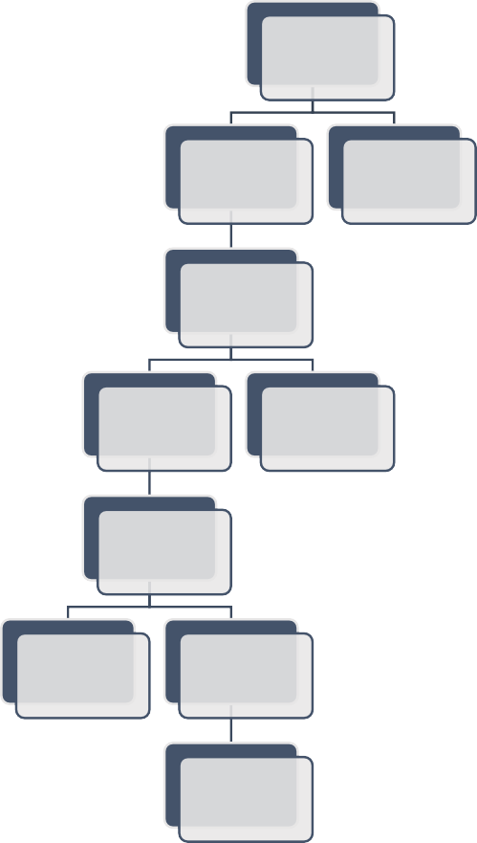

**Şema 15:** Kimya Mühendisliği Lisans Programında Uygulanmakta Olan “Öğretim Yöntem Ve Teknikleri/Ölçme ve Değerlendirme Yöntemleri” Durumu

## STAJ VE AKTS İŞ YÜKÜ ANKETLERİ

Programınız Kapsamında Staj Dersi Bulunmakta Mıdır?

Programınız Kapsamında Öğrencilere AKTS İş Yükü Anketleri Uygulanmakta Mıdır?

Evet

Hayır

Evet

Hayır

Staj Dersine Ait AKTS Değeri

Çalışma Saatine Uygun Mudur?

Evet Hayır

Öğrencilere Düzenlenen AKTS İşyükü Değerlendirme Anket/lerine Ait Boş Form

Örneklerinizi **Kanıt** Olarak Sununuz.

Öğrencilere Düzenlenen AKTS İşyükü Değerlendirme Anket/lerine Ait Raporlara İlişkin **Kanıt** Sununuz.

[**Öğrencilere AKTS İşyükü Değerlendirme/Belirleme**](https://oidb.sdu.edu.tr/assets/uploads/sites/73/files/tezhip-swot-analizi.pdf)

**Anketleri Düzenlenmesine İlişkin Çalışma Planınıza İlişkin** [**Kanıt**](https://muhendislik.sdu.edu.tr/assets/uploads/sites/148/files/bolum-toplantisi-22012025.pdf) **Sununuz.**

Staj Dersine Ait AKTS Değeri Çalışma Saatine Uygun Değilse Nedenlerini Belirtiniz:

Öğrenci staj yapacağı kurum ve kuruluşta, 8 saat/gün olmak üzere toplam 25 iş günü sonucunda 200 saat çalışmaktadır. Bu süre 6 AKTS’yi karşılamaktadır.

**Şema 16:** Kimya MühendisliğiLisans Programında “Staj Dersleri” ve “AKTS İş Yükü Anketleri” Durumu

## EĞİTİM SÜREÇLERİ İLE İLGİLİ TÜM SORUNLAR VE İYİLEŞTİRME FAALİYETLERİ İLE İYİ UYGULAMALAR VE YAYGINLAŞTIRMA ÖNERİLERİ

|  |  |  |  |  |
| --- | --- | --- | --- | --- |
| 01.01.2024-31.12.2024 Tarih Aralığı Kapsamında | | | | |
| **EĞİTİM SÜREÇLERİ İLE İLGİLİ TÜM SORUNLAR ve İYİLEŞTİRME FAALİYETLERİ** | | | | |
| **1-SORUN** | **2-KARAR VERİLEN**  **İYİLEŞTİRME FAALİYETİ** | **3-İYİLEŞTİRME BİRİMİ/MAKAMI**  **/SORUMLUSU** | **4-TAMAMLANMA TARİHİ** | **5-ÖNGÖRÜLEN TAMAMLANMA TARİHİ\*** |
|  |  |  |  |  |
|  |  |  |
|  |  |  |  |  |
|  |  |  |
|  |  |  |  |  |
|  |  |  |  |
|  |  |  |  |
|  |  |  |  |
|  |  |  |  |
|  |  |  |  |
|  |  |  |  |
| *İyileştirmeye ilişkin çalışmaların henüz tamamlanmadığı ("4- Tamamlanma Tarihi"ne ilişkin bilginin sunulamadığı) "Sorun"lara ilişkin öngörülen tamamlanma tarihinin girilmesi beklenmektedir. | | | | |
| **Tablo 1:** Kimya Mühendisliği Lisans Programında Eğitim Süreçleri ile İlgili Tüm Sorunlar ve İyileştirme Faaliyetleri | | | | |

# G. EĞİTİM SÜREÇLERİ İLE İLGİLİ TÜM SORUNLAR VE İYİLEŞTİRME FAALİYETLERİ

|  |  |
| --- | --- |
| 01.01.2024-31.12.2024 Tarih Aralığı Kapsamında | |
| **EĞİTİM SÜREÇLERİ İLE İLGİLİ İYİ UYGULAMALAR VE YAYGINLAŞTIRMA ÖNERİLERİ** | |
| **İYİ UYGULAMA** | **YAYGINLAŞTIRMA ÖNERİSİ** |
| **-** | **-** |
|  |  |
|  |  |
|  |  |
|  |  |
|  |  |
|  |  |
|  |  |
|  |  |
|  |  |
|  |  |
|  |  |
|  |  |

**Tablo 2:** Kimya Mühendisliği Lisans Programında Eğitim Süreçleri ile İlgili İyi Uygulamalar ve Yaygınlaştırma Önerileri

# Ğ. ÖĞRETİM ELEMANLARININ/ ÜYELERİNİN İŞ YÜKÜ

|  |  |  |  |  |  |
| --- | --- | --- | --- | --- | --- |
| **2023-2024 EĞİTİM ÖĞRETİM YILI BAHAR YARIYILI** | | | | | |
| **ÖĞRETİM ELEMANLARININ/ÜYELERİNİN İŞ YÜKÜ** | | | | | |
|  |  | **ÖN LİSANS /LİSANS DERS SAATİ** | **LİSANSÜSTÜ DERS SAATİ** | **LİSANSÜSTÜ**  **DANIŞMANLIK SAYISI** | **İDARİ GÖREVLER** |
|  |  | 9 | - | - |  |
|  |  | 15 | 9 | 6 |  |
|  |  | 11 | 6 | 5 |  |
|  |  | 6 | 9 | 3 |  |
|  |  | 6 | 9 | - |  |
|  |  | 6 | 3 | 3 |  |
|  |  | 9 | 9 | 3 |  |
|  |  | 13 | 6 | 1 |  |
|  |  | 6 | 3 | 1 |  |
|  |  | 18 | - | - |  |
|  |  | - | - | - | - |
| **KURUM DIŞINDAN GÖREVLENDİRİLEN ÖĞRETİM ELEMANLARI/ÜYELERİ** | | | | | |
| **DERS ADI** | | **ÖĞRETİM ELEMANI/ÜYESİ** | | **TERCİH EDİLME NEDENİ VE**  **DEĞERLENDİRME** | |
|  | |  | |  | |
|  | |  | |  | |
|  | |  | |  | |
| **YABANCI UYRUKLU ÖĞRETİM ELEMANLARI/ÜYELERİ** | | | | | |
| **ÜNVAN** | | **AD SOYAD** | | **UYRUK** | |
|  | |  | |  | |
|  | |  | |  | |
|  | |  | |  | |
|  | |  | |  | |
|  | |  | |  | |
|  | |  | |  | |

**Tablo 3:** Kimya MühendisliğiLisans Programında 2023-2024 Eğitim Öğretim Yılı Bahar Döneminde Öğretim Elemanlarının/Üyelerinin İş Yükü

# Ğ. ÖĞRETİM ELEMANLARININ/ ÜYELERİNİN İŞ YÜKÜ

|  |  |  |  |  |  |
| --- | --- | --- | --- | --- | --- |
| **2024-2025 EĞİTİM ÖĞRETİM YILI GÜZ YARIYILI** | | | | | |
| **ÖĞRETİM ELEMANLARININ/ ÜYELERİNİN İŞ YÜKÜ** | | | | | |
| **ÜNVAN** | **AD SOYAD** | **ÖN LİSANS /LİSANS DERS SAATİ** | **LİSANSÜSTÜ DERS SAATİ** | **LİSANSÜSTÜ**  **DANIŞMANLIK SAYISI** | **İDARİ GÖREVLER** |
|  |  | 9 | 6 | 1 |  |
|  |  | 22 | 6 | 8 |  |
|  |  | 16 | 6 | 5 |  |
|  |  | 9 | 9 | 2 |  |
|  |  | 10 | 9 | - |  |
|  |  | 6 | - | 3 |  |
|  |  | 15 | 9 | 2 |  |
|  |  | 15 | 6 | 0 |  |
|  |  | 6 | 3 | 1 |  |
|  |  | 15 | 6 | 3 |  |
|  |  | - | - | - | - |
| **KURUM DIŞINDAN GÖREVLENDİRİLEN ÖĞRETİM ELEMANLARI/ÜYELERİ** | | | | | |
| **DERS ADI** | | **ÖĞRETİM ELEMANI/ÜYESİ** | | **TERCİH EDİLME NEDENİ VE**  **DEĞERLENDİRME** | |
|  | |  | |  | |
|  | |  | |  | |
|  | |  | |  | |
|  | |  | |  | |
| **YABANCI UYRUKLU ÖĞRETİM ELEMANLARI/ÜYELERİ** | | | | | |
| **ÜNVAN** | | **AD SOYAD** | | **UYRUK** | |
|  | |  | |  | |
|  | |  | |  | |
|  | |  | |  | |
|  | |  | |  | |
|  | |  | |  | |
|  | |  | |  | |

**Tablo 4:** Kimya MühendisliğiLisans Programında 2024-2025 Eğitim Öğretim Yılı Güz Döneminde Öğretim

Elemanlarının/Üyelerinin İş Yükü

## H. ÖĞRETİM ELEMANLARININ/ÜYELERİNİN GELİŞİMİNE YÖNELİK FAALİYETLER İLE ÖN LİSANS/LİSANS AKADEMİK DANIŞMANLIK HİZMETLERİ VE ÖĞRENME YÖNETİM SİSTEMİNE İLİŞKİN HUSUSLAR

|  |  |  |
| --- | --- | --- |
| **2023-2024 EĞİTİM ÖĞRETİM YILI BAHAR YARIYILI** | | |
| **ÖĞRETİM ELEMANLARININ/ÜYELERİNİN GELİŞİMİNE YÖNELİK FAALİYETLER** | | |
| Öğretim Elemanlarının/Üyelerinin Akademik Gelişimi İçin Yapılan Faaliyetler  (Eğitim/etkinlik duyurusu, eğitim/etkinlik katılımcı listesi vb. gibi kanıtların sunulması beklenmektedir.) |  | |
| Öğretim Elemanlarının/Üyelerinin Eğitsel Gelişimi İçin Yapılan Faaliyetler  (Eğitim/etkinlik duyurusu, eğitim/etkinlik katılımcı listesi vb. gibi  kanıtların sunulması beklenmektedir.) |  | |
| Eğiticilerin Eğitimi Katılımcı Listesi Bulunmakta mıdır? (Kanıtın sunulması beklenmektedir.) |  | |
| **ÖNLİSANS/LİSANS AKADEMİK DANIŞMANLIK HİZMETLERİ VE ÖĞRENME YÖNETİM SİSTEMİNE İLİŞKİN HUSUSLAR** | | |
| Programınızda Öğrenme Yönetim Sistemi kullanılan ders sayısı nedir? | | 0 |
| Programınıza kayıtlı her öğrencinin akademik danışmanı bulunmakta mıdır? | | Evet |
| Programınıza kayıtlı her öğrencinin akademik danışmanlık saati bulunmakta mıdır? | | Evet |
| Programınıza kayıtlı her öğrencinin akademik danışmanlık uygulamasına ilişkin geri bildirim toplanmakta mıdır? | | Hayır |
| Verilen Yüz Yüze Danışmanlık Hizmeti (belge ile kayıt altına alınan bireysel görüşme) Sayısı | | 0 |
| Verilen Yüz Yüze Danışmanlık Hizmeti (toplantı) Sayısı | | 0 |
| Verilen Çevrimiçi Danışmanlık (mail, zoom, whatsapp) Sayısı | | 0 |
| Verilen Çevrimiçi Danışmanlık (toplantı) Sayısı | | 0 |
| Danışmanlık Hizmetleri Süreçlerinde Tespit Edilen Genel Sorunlar ve Yapılan İyileştirmeler  Danışmanlık Hizmetleri Süreçlerinde bireysel olarak danışmanlar öğrenciler ile yüz yüze danışmanlık toplantısı bahar döneminde yapılmamıştır. | | |

**Tablo 5:** Kimya Mühendisliği Lisans Programında 2023-2024 Eğitim Öğretim Yılı Bahar Döneminde Öğretim Elemanlarının/Üyelerinin Gelişimine Yönelik Faaliyetler ile Ön Lisans/Lisans Akademik Danışmanlık Hizmetleri ve Öğrenme Yönetim Sistemine İlişkin Hususlar

## H. ÖĞRETİM ELEMANLARININ/ÜYELERİNİN GELİŞİMİNE YÖNELİK FAALİYETLER İLE ÖN LİSANS/LİSANS AKADEMİK DANIŞMANLIK HİZMETLERİ VE ÖĞRENME YÖNETİM SİSTEMİNE İLİŞKİN HUSUSLAR

|  |  |  |
| --- | --- | --- |
| **2024-2025 EĞİTİM ÖĞRETİM YILI GÜZ YARIYILI** | | |
| **ÖĞRETİM ELEMANLARININ/ÜYELERİNİN GELİŞİMİNE YÖNELİK FAALİYETLER** | | |
| Öğretim Elemanlarının/Üyelerinin Akademik Gelişimi İçin Yapılan Faaliyetler  (Eğitim/etkinlik duyurusu, eğitim/etkinlik katılımcı listesi vb. gibi kanıtların sunulması beklenmektedir.) |  | |
| Öğretim Elemanlarının/Üyelerinin Eğitsel Gelişimi İçin Yapılan Faaliyetler  (Eğitim/etkinlik duyurusu, eğitim/etkinlik katılımcı listesi vb. gibi  kanıtların sunulması beklenmektedir.) |  | |
| Eğiticilerin Eğitimi Katılımcı Listesi Bulunmakta mıdır? (Kanıtın sunulması beklenmektedir.) |  | |
| **ÖN LİSANS/LİSANS AKADEMİK DANIŞMANLIK HİZMETLERİ VE ÖĞRENME YÖNETİM SİSTEMİNE İLİŞKİN HUSUSLAR** | | |
| Programınızda Öğrenme Yönetim Sistemi kullanılan ders sayısı nedir? | | 0 |
| Programınıza kayıtlı her öğrencinin akademik danışmanı bulunmakta mıdır? | | Vardır |
| Programınıza kayıtlı her öğrencinin akademik danışmanlık saati bulunmakta mıdır? | | Vardır |
| Programınıza kayıtlı her öğrencinin akademik danışmanlık uygulamasına ilişkin geri bildirim toplanmakta mıdır? | | Toplanmaktadır |
| Verilen Yüz Yüze Danışmanlık Hizmeti (belge ile kayıt altına alınan bireysel görüşme) Sayısı | | 10 |
| Verilen Yüz Yüze Danışmanlık Hizmeti (toplantı) Sayısı | | 10 |
| Verilen Çevrimiçi Danışmanlık (mail, zoom, whatsapp) Sayısı | | 0 |
| Verilen Çevrimiçi Danışmanlık (toplantı) Sayısı | | 0 |
| Danışmanlık Hizmetleri Süreçlerinde Tespit Edilen Genel Sorunlar ve Yapılan İyileştirmeler  Danışmanlık Hizmetleri Süreçlerinde bireysel olarak danışmanlar öğrenciler ile yüz yüze danışmanlık toplantısı yapmış olup öğrencilerin gerek derslerden gerek ise, öğrenimini bitirdikten sonra iş hayatında karşılaşacağı problemler hakkında detaylı bilgilendirmeler yapılmıştır. Konu ile ilgili toplu kanıt için [tıklayınız](https://muhendislik.sdu.edu.tr/kimyamuh/tr/kalite-calismalari/ogrenci-danisman-toplanti-tutanaklari-2024-17054s.html). | | |

**Tablo 6:** Kimya Mühendisliği Lisans Programında 2024-2025 Eğitim Öğretim Yılı Güz Döneminde Öğretim Elemanlarının/Üyelerinin Gelişimine Yönelik Faaliyetler ile Ön Lisans/Lisans Akademik Danışmanlık Hizmetleri ve Öğrenme Yönetim Sistemine İlişkin Hususlar

## I. ÖĞRENCİ İSTATİSTİKLERİ

ERASMUS

**2023-2024 EĞİTİM ÖĞRETİM YILI BAHAR DÖNEMİ**

## GELEN GİDEN ÖĞRENCİ SAYILARI

Gelen Öğrenci Sayısı

Giden Öğrenci Sayısı

Merkezi Yerleştirme Puanıyla Yatay Geçiş Kurumlar arası yatay geçiş

Kurum içi yatay geçiş Dikey Geçiş

Özel Öğrenci

İlişik kesen öğrenci sayısı

Gelen/Giden Öğrenci Sayılarının Değerlendirilmesi

## ORTAK EĞİTİM PROGRAMLARI

Çift Anadal Öğrenci Sayısı Yandal Öğrenci Sayısı

Çift Anadal/Yandal Öğrenci Sayısı Değerlendirmesi (Sorunlar ve İyileştirme Önerileri)

## DEZAVANTAJLI GRUPLAR

Özel Gereksinimli Öğrenci Sayısı

Özel Gereksinimli Öğrencilere (varsa) Yönelik Uygulamalar/Tedbirler

Uluslararası Öğrenci Sayısı

Uluslararası Öğrencilere Yönelik Uygulamalar/Tedbirler

**Tablo 7:** Kimya Mühendisliği Lisans Programında 2023-2024 Eğitim Öğretim Yılı Bahar Dönemine İlişkin Öğrenci İstatistikleri

## I. ÖĞRENCİ İSTATİSTİKLERİ

|  |  |
| --- | --- |
| **ÖĞRENCİ FAALİYETLERİ** | |
| Sosyal Faaliyetler (Faaliyet adı ve varsa faaliyet linki) | |
|  | |
| Bilimsel Faaliyetler (Faaliyet adı ve varsa faaliyet linki) | |
|  | |
| Kültürel Faaliyetler (Faaliyet adı ve varsa faaliyet linki) | |
|  | |
| Sportif Faaliyetler (Faaliyet adı ve varsa faaliyet linki) | |
|  | |
| Bitirme Projesi Sayısı | 10 |
| Panel/Sergi Sayısı |  |
| Proje Sayısı (TÜBİTAK 2209 vb.) | 2 |
| Öğrencileri Araştırmaya Yönlendirici Diğer Uygulamalar | |
| Öğrenci Faaliyetleri İle İlgili Genel Değerlendirme (Sorunlar ve İyileştirme Önerileri) | |

**Tablo 8:** Kimya Mühendisliği Lisans Programında 2023-2024 Eğitim Öğretim Yılı Bahar Dönemine İlişkin Öğrenci Faaliyetleri İstatistikleri

## I. ÖĞRENCİ İSTATİSTİKLERİ

ERASMUS

Merkezi Yerleştirme Puanıyla Yatay Geçiş Kurumlararası yatay geçiş

Kurum içi yatay geçiş Dikey Geçiş

Özel Öğrenci

İlişik kesen öğrenci sayısı

**2024-2025 EĞİTİM ÖĞRETİM YILI GÜZ DÖNEMİ**

## GELEN GİDEN ÖĞRENCİ SAYILARI

Gelen Öğrenci Sayısı

Giden Öğrenci Sayısı

2

Gelen/Giden Öğrenci Sayılarının Değerlendirilmesi

## ORTAK EĞİTİM PROGRAMLARI

Çift Anadal Öğrenci Sayısı Yandal Öğrenci Sayısı

Çift Anadal/Yandal Öğrenci Sayısı Değerlendirmesi (Sorunlar ve İyileştirme Önerileri)

## DEZAVANTAJLI GRUPLAR

Özel Gereksinimli Öğrenci Sayısı

Özel Gereksinimli Öğrencilere (varsa) Yönelik Uygulamalar/Tedbirler

Uluslararası Öğrenci Sayısı

Uluslararası Öğrencilere Yönelik Uygulamalar/Tedbirler

**Tablo 9:** Kimya MühendisliğiLisans Programında 2024-2025 Eğitim Öğretim Yılı Güz Dönemine İlişkin Öğrenci İstatistikleri

|  |  |
| --- | --- |
| **I. ÖĞRENCİ İSTATİSTİKLERİ**  **ÖĞRENCİ FAALİYETLERİ** | |
| Sosyal Faaliyetler (Faaliyet adı ve varsa faaliyet linki) |  |
|  |  |
| Bilimsel Faaliyetler (Faaliyet adı ve varsa faaliyet linki) |  |
|  |  |
| Kültürel Faaliyetler (Faaliyet adı ve varsa faaliyet linki) |  |
|  |  |
| Sportif Faaliyetler (Faaliyet adı ve varsa faaliyet linki) |  |
|  |  |
| Bitirme Projesi Sayısı | 10 |
| Panel/Sergi Sayısı |  |
| Proje Sayısı (TÜBİTAK 2209 vb.) | 1 |
| Öğrencileri Araştırmaya Yönlendirici Diğer Uygulamalar | |
| Öğrenci Faaliyetleri İle İlgili Genel Değerlendirme (Sorunlar ve İyileştirme Önerileri)  **Tablo 10:** Kimya MühendisliğiLisans Programında 2024-2025 Eğitim Öğretim Yılı Güz Dönemine İlişkin Öğrenci Faaliyetleri İstatistikleri | |

## İ. PROGRAM BAZINDA ALINAN NOTLARIN BİRİM ORTALAMASI İLE KARŞILAŞTIRMALI DEĞERLENDİRİLMESİ

Birim bazında birden fazla

programın

lisans/önlisans

olduğu

her

programının

**Birim Geneli** ve **Program Düzeyi** not dağılımlarına ilişkin karşılaştırma değerlendirmelerini ve iyileştirme önerilerini sunması beklenmektedir.

[2023-2024 Eğitim Öğretim Yılı Bahar Dönemi](https://muhendislik.sdu.edu.tr/assets/uploads/sites/148/files/bahar-30012025.xlsx) ile

[2024-2025 Eğitim Öğretim Yılı Güz Dönemi](https://muhendislik.sdu.edu.tr/assets/uploads/sites/148/files/guz-30012025.xlsx)

için **Birim Geneli** ve **Program Düzeyi** not dağılımlarına ilişkin veriler Öğrenci Bilgi Sisteminden temin edilerek sunulmuştur. Tek programlı birimler özelinde karşılaştırma verisi olmadığı için altta yer alan 'kök neden' ile 'iyileştirme önerisi' için ayrılmış boşlukların tek programlı birimlerde doldurulması zorunlu değildir.

Alınan notlar kapsamında programdaki öğrencilerin puanının birim puanından düşük olduğu hususlara ilişkin kök neden tespitlerinizi sununuz:

* ..
* ..
* ..
* ..

Alınan notlar kapsamında programdaki öğrencilerin puanının birim puanından düşük olduğu hususlara ilişkin iyileştirme önerilerinizi sununuz:

* ..
* ..
* ..
* ..

**SÜLEYMAN DEMİREL ÜNİVERSİTESİ**

**SÜLEYMAN DEMİREL ÜNİVERSİTESİ**

**MÜHENDİSLİK VE DOĞA BİLİMLERİ FAKÜLTESİ**

**KİMYA MÜHENDİSLİĞİ BÖLÜMÜ LİSANS PROGRAMI**

**2024 YILI**

**EĞİTİM ÖĞRETİM ÖZ DEĞERLENDİRME RAPORU**